Catequesis 090419

CICLO B
Domingo Segundo de Pascua

El incrédulo Tomás

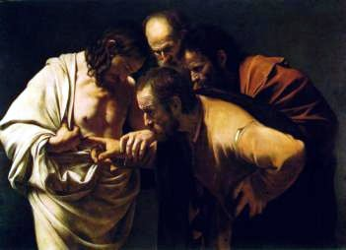

El tiempo pascual está centrado en las apariciones del Señor a sus discípulos. Acaso las más teológica y cautivadora de ellas sea la que hace decir al discípulo, que se resistía a aceptar la resurrección, esa breve y profunda frase que repetirán todos los creyentes a lo largo de los siglos: “Señor mío y Dios mío”

Primera lectura. Hechos 4. 32-35

La resurrección de Jesús unió a los seguidores del crucificado, del mismo modo que les había disgregado la muerte.

“La multitud de los creyentes no tenía sino un solo corazón y una sola alma. Nadie llamaba suyos a sus bienes, sino que todo era en común entre ellos.
Los apóstoles daban testimonio con gran poder de la resurrección del Señor Jesús. Y gozaban todos de gran simpatía.
No había entre ellos ningún necesitado, porque todos los que poseían campos o casas los vendían, traían el importe de la venta y lo ponían a los pies de los apóstoles, y se repartía a cada uno según su necesidad.

Segunda lectura. 1 Juan 5. 1-6

Gracias a la resurrección la Iglesia siempre caminará en el mundo con la alegría y la esperanza de quien sabe de dónde viene y hacia dónde va.

“Hermanos. Todo el que cree que Jesús es el Cristo ha nacido de Dios; y todo el que ama a aquel que da el ser ama también al que ha nacido de él. En esto conocemos que amamos a los hijos de Dios: si amamos a Dios y cumplimos sus mandamientos.
Pues en esto consiste el amor a Dios: en que guardemos sus mandamientos. Y sus mandamientos no son pesados, pues todo lo que ha nacido de Dios vence al mundo.
Y lo que ha conseguido la victoria sobre el mundo es nuestra fe.
Pues, ¿quien es el que vence al mundo sino el que cree que Jesús es el Hijo de Dios?
Este es el que vino por el agua y por la sangre: Jesucristo; no solamente en el agua, sino en el agua y en la sangre. Y el Espíritu es el que da testimonio, porque el Espíritu es la Verdad

Tercera lectura: Juan 20. 19-31

Los que había vivido con Jesús por su elección singular, serán los primeros que recibirán la fortaleza de la nueva presencia del Señor resucitado. Ellos transmitirán luego a todos los seguidores s del Nazareno el misterio realizado ante sus ojos.

Al atardecer de aquel día, el primero de la semana, estando cerradas, por miedo a los judíos, las puertas del lugar donde se encontraban los discípulos, se presentó Jesús en medio de ellos y les dijo: "La paz con vosotros."
Dicho esto, les mostró las manos y el costado. Los discípulos se alegraron de ver al Señor.
Jesús les dijo otra vez: "La paz con vosotros. Como el Padre me envió, también yo os envío."
Dicho esto, sopló sobre ellos y les dijo: "Recibid el Espíritu Santo.
A quienes perdonéis los pecados, les quedan perdonados; a quienes se los retengáis, les quedan retenidos."
Tomás, uno de los Doce, llamado el Mellizo, no estaba con ellos cuando vino Jesús. Los otros discípulos le decían: "Hemos visto al Señor."
Pero él les contestó: "Si no veo en sus manos la señal de los clavos y no meto mi dedo en el agujero de los clavos y no meto mi mano en su costado, no creeré."
Ocho días después, estaban otra vez sus discípulos dentro y Tomás con ellos. Se presentó Jesús en medio estando las puertas cerradas, y dijo: "La paz con vosotros."
Luego dice a Tomás: "Acerca aquí tu dedo y mira mis manos; trae tu mano y métela en mi costado, y no seas incrédulo sino creyente."
Tomás le contestó: "Señor mío y Dios mío."
Jesús le dijo : "Porque me has visto has creído. Dichosos los que no han visto y han creído."
Jesús realizó en presencia de los discípulos otras muchas señales que no están escritas en este libro.
Estas han sido escritas para que creáis que Jesús es el Cristo, el Hijo de Dios, y para que creyendo tengáis vida en su nombre
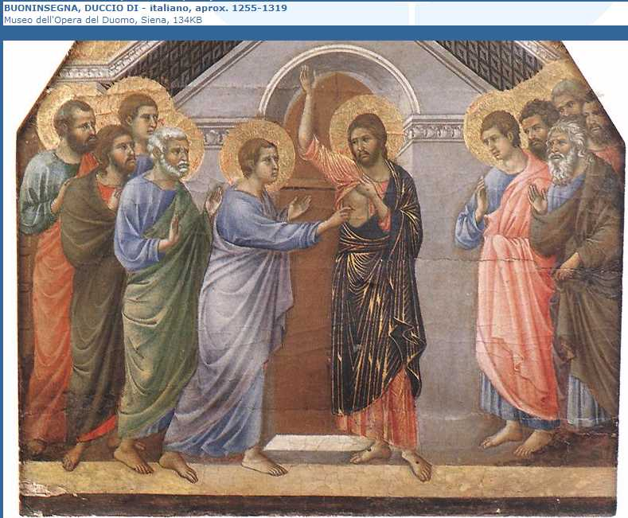

COMENTARIO

Las apariciones no eran apariciones basadas en la fantasía, subjetivas, afectivas, emocionales, basadas en el amor y en el recuerdo. Eran encuentro reales, aunque llenos de misterio y de originalidad, sin que ellos impidiera ser naturales, cordiales, sencillas y generosas en pormenores y en cordialidad.

Lo que los “videntes” del resucitado percibían no era una creación de la fantasía humana, sino el cuerpo real del Señor.

Cuando la gente incrédula pregunta dónde está Dios bien le podemos decir que dejándose ver por todas las partes de la vida. Para verlo hacen falta los ojos de la fe y la confianza en el amor

El Cristo resucitado es el eje del pregón pascual que sigue resonando, para llevar a los hombres el convencimiento de esa verdad maravillosa que tan de cerca nos afecta a todos. En efecto, la resurrección de Jesucristo es la primicia de la nuestra. Por eso, ahora como entonces, la voz de los evangelizadores se alza con energía y constancia, para proclamar el mensaje de nuestra salvación.

El Maestro amaba entrañablemente a los suyos y no les toma en cuenta sus dudas o su incredulidad, ni tampoco se ofendía por aquella dureza de corazón para aceptar sus palabras. Por eso, al resucitar se llegó hasta ellos y les saludó con la paz, como si nada hubiera ocurrido, como si no le hubieran dejado solo cuando más lo necesitaba, como si todo hubiera sido igual.

Y no sólo les da la paz; les confiere, además, unos poderes únicos y supremos, los de perdonar los pecados, los de ser continuadores de su misión salvadora, ser sus enviados lo mismo que Él lo es del Padre.

Para hacer posible esa misión grandiosa les comunica el Espíritu Santo, la fuerza misma de Dios que en Pentecostés vendrá con ímpetu y ardor capaces de transformarlos en grandes pescadores de hombres, a ellos que no eran más que pobres pecadores. Empujados por el viento divino alcanzarán los más lejanos puertos y pescarán en las más profundas aguas, realizarán la pesca más milagrosa de toda la Historia.

Hombres débiles eran, duros de mente para las cosas de Dios. Lo mismo que dudó Tomás hubieran dudado probablemente todos los demás. Eran desconfiados, difíciles de convencer, hombres que se guiaban sobre todo por sus sentidos. Para creer tenían no sólo que ver sino también tocar.

+++++

Los hombres no acabamos entender que la resurrección de Jesús es la llave de nuestra propia resurrección. Incluso los cristianos pensamos todavía mucho más en la tristeza de la muerte que en la alegría de la Resurrección con mayúscula, que es la de Cristo y en la resurrección , con minúscula, que es la que nosotros vamos a tener.

La muerte muchas veces nos sigue apenando a los hombres, incluidos muchos que se dicen creyentes que temen a la muerte, o que lloran como si no hubiera nada más allá de la tumba. Se ha desfigurado el sentido cristiano de la muerte, se vive como si todo terminara acá abajo. Es corriente encontrar en las lápidas de nuestros cementerios motivos de pasión o de muerte, faltan figuras de Cristo resucitado, símbolos de resurrección. Nos hemos olvidado que cementerio significa lugar de reposo o "dormitorio", y no "tanatorio" o depósito de cadáveres. Como si la vida se acabara en el nicho, como si la historia de Cristo hubiera finalizado en el Calvario.

No, no es así. Cristo ha resucitado... Necesitamos, Señor, que nos convenzas, que claves en nuestro corazón la verdad de la vida eterna, que se nos meta en el alma que la muerte es sólo un mal trago, un túnel oscuro por el que pasar, para llegar a la región de la luz, del amor sin fin, de la vida dichosa... Si lo creyéramos, todo cambiaría, la muerte no sería algo terrible, y la vida se nos haría más amable.

Jesús volvió de nuevo, dándoles otra vez su paz, pasando una vez más por alto su rudeza e incredulidad. "Trae tu mano y métela en mi costado; y no seas incrédulo sino creyente". Tomás cae rendido ante la evidencia y confiesa con humildad el señorío y la divinidad de Jesús. El Señor piensa entonces en nosotros, en los que vendríamos después y también quisiéramos como Tomás ver y tocar para creer. Para animarnos a creer enuncia la última de sus bienaventuranzas, la felicidad sin nombre de quienes no necesitan verle para creer en Él y para amarle sobre todas las cosas.

+ + + + + +

La figura de Santo Tomás, que es central en esta jornada dominical, nos recuerda la victoria que Jesús obtiene, no solo central a muerte, sino contra la incredulidad de quien no quiere reconocer que Cristo ha resucitado. El episodio de Santo Tomás y la segunda epístola explicándonos las relaciones de la fe con Dios, son un bello comentario a este pensamiento de la victoria contra la incredulidad.

El proceso de Santo Tomás es muy interesante para todos nosotros. La primera aparición de Cristo: no encontró a Tomás. Y cuando llegó Tomás, los apóstoles, compañeros, le dicen: "Hemos visto a Cristo, ha resucitado". Y Tomás quiere someterlos a prueba. Fíjense cómo el espíritu de Tomás coincide con el espíritu critico de los modernos. La técnica de hoy quiere medir, quiere palpar, quiere constatar evidencias.

Eso es lo que quería Tomás. "Si yo no meto mi dedo en la llaga de sus manos y si no meto mi mano en su costado, no creo". "Ocho días después Tomás estaba allí..." Cristo, gozando de esas cualidades de los cuerpos resucitados que no necesitan que le abran las puertas -es ya un cuerpo espiritual- se presenta en medio de ellos.

La orden es amorosa: "Ven, mete tu dedo en mis manos, mete tu mano en mi costado y palpa que Yo soy". Tomás, no nos dice el Evangelio si metió su dedo y su mano, lo que sí nos dice es su reacción de fe: cayó ante Cristo diciendo el grito más hermoso de la fe que se conserva en el Evangelio: " ¡Señor mío y Dios mío!" ¡Esto es creer, no es necesario palpar!

Cuando queremos evidencias, cuando queremos sentir las verdades de la fe, estamos imitando la incredulidad de Tomás. Y Cristo le dice a Tomás: "Porque has visto, has creído. Bienaventurados los que sin ver, creen". Los cristianos vivimos de una fe porque creemos sin haber visto. Y muchos dicen que esto es estupidez, pero Jesús dice que quien actúa es bienaventurado.

Esta es la fe que Cristo predica y reclama y que en este domingo se recuerda como ideal de fe cristiana. ¡Esta es la victoria que vence al mundo! La fe es creer: es aceptar la palabra de los que vieron a Jesús y transmiten su experiencia a los demás que le aman. Creer no es palpar, no es meter el dedo en las llagas de Cristo. No es la evidencia científica, sino que es la aceptación de la palabra de Dios. La aceptación de una palabra que unos testigos de la experiencia pascual anuncian con tanta convicción, que todo el mundo dice: ¡Cristo ha resucitado! ¡Cristo está presente por el espíritu que Él dio a su Iglesia!

El texto evangélico de esta jornada dominical es hermoso también en su terminación. San Juan termina el Evangelio de hoy, dice: "Estas cosas se han escrito para que vosotros , destinatario, creáis que Jesús es el Señor”… “ y para que, creyendo, tengáis vida”

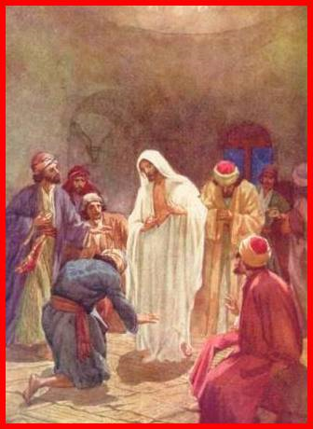
Catequesis modélica

- Experiencia

Hacer una encuesta sobre lo que suena a la gente la expresión “Señor mío y Dios mío”. Cada uno de la clase o del grupo tiene que recoger la frase que sugiere esta expresión dicha a tres personas, de su hogar y familia, de su entorno o de los conocidos. Se recogen las respuestas y después se hace una contabilidad: cuanto aluden al nombre de tomas, cuantos dices que es una plegaria, cuantos dicen que no saben…

- Reflexión

El educador o catequista explica el sentido del texto en el contexto. No es un invocación de ayuda.. Ay Dios, ayúdame… Es una declaración de fe. “Creo señor que eres Dios…”
La explicación sirve de partida para situar la figura de Tomas en dos momento de Jesús apareciendo a los apóstoles. La primera vez no está y queda incrédulo. La segunda vez estas y queda el más creyente de todos

- Acción

Hacer un estudio de lo que es creer en Jesús, en tres dimensiones: primero como hombres… que significa Señor. Después como Profeta qué significa Jesús… y qué significa Cristo… Y Tercero como Dios… Se declaró El mismo Hijo de Dios

4. Participación

Un concurso para reflejar un dibujo simbólico en forma triangular las tres dimensiones… Hombre perfecto… Maestro y Profeta enviado… y que es Hijo misterioso de Dios y Dios mismo. Cada uno explica ese dibujo a los demás compañeros y el educador puede aprovechar para explicar la triple dimensión de Jesús de forma sintética y recogiendo las aportaciones de los miembros de la clase o del grupo

5. Interiorización

Elige cada uno un tipo de plegaria… que responda al esquema siguiente: Me comprometo ante el hombre Jesús… Me comprometo ante el Profeta Jesús… Me comprometo ante el Hijo de Dios… Y sigue la plegaria indicando en alta voz a qué te compromete… para cuánto tiempo, en qué lugar
Se puede terminar con una reflexión interesante por parte del educador sobre cuántos en elegido lo primero, lo segundo y lo tercero.

Ejercicios catequísticos

Para pequeños

Colorear y explicar este gráfico. Añadir en su entorno frases de alabanza a Jesús y frases de petición.

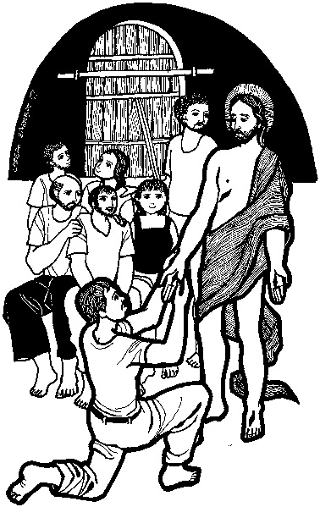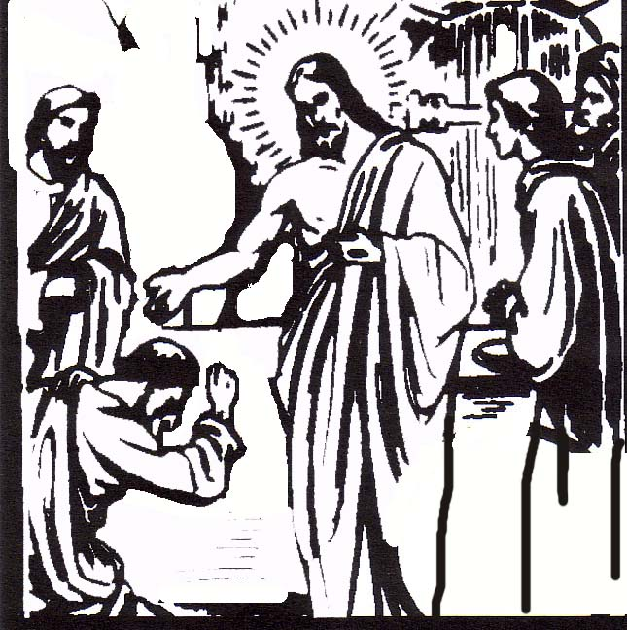
Mientras se realizan ambas cosas, el educador puede ir relatando de nuevo el texto del Evangelio en la doble aparición que se relata

Para medianos

Buscar en el Texto evangélico un lugar en que Jesús alude a que es Hijo de Dios o enviado del Padre… Buscar alguna vez en que Jesús habla de su Padre… Tratar de explicarlo a un compañero de la clase y decir qué entiende el compañero y que no entiende después de explicado.

Para mayores

Hacer una apología o defensa de Jesús resucitado, intentando ponerse en lugar del os Apóstoles en la primera parte del texto evangélico de este domingo, en que los Apóstoles tratan de persuadirle al ausente, Tomás, de que han visto al Señor…
Después hacer caer en la cuenta de que lo que no logran los Apóstoles, Jesús con su sola presencia lo logra y le persuade con toda facilidad.
Explicar qué es la gracia de Dios, qué es la gracia de Jesús

Vocabulario. Resurrección. Apariciones, presencia. Fe. Milagro. Gracia. Cuerpo glorioso. Misterio. Misericordia. Compasión. Abnegación.

Libros

La persona de Jesucristo . Carlos Mesters. Navarra. Verbo Divino. 2004

El verdadero discípulo de Jesús. Antonio Chevalier. Burgos. Monte Carmelo. 2006

Jesucristo, Hijo de Dios Salvador. José Luis Alonso. Madrid. Encuentro de Ediciones. 2005

Señor mío y Dios mío . Miguel Angel. Miñambres. Madrid, Perpetuo Socorro,. 2002

Jesucristo rostro de Dios. Miguel Angel Miñambres. Madrid. Federación agustiniana. 2005

